Jeudi 28 mai 2020
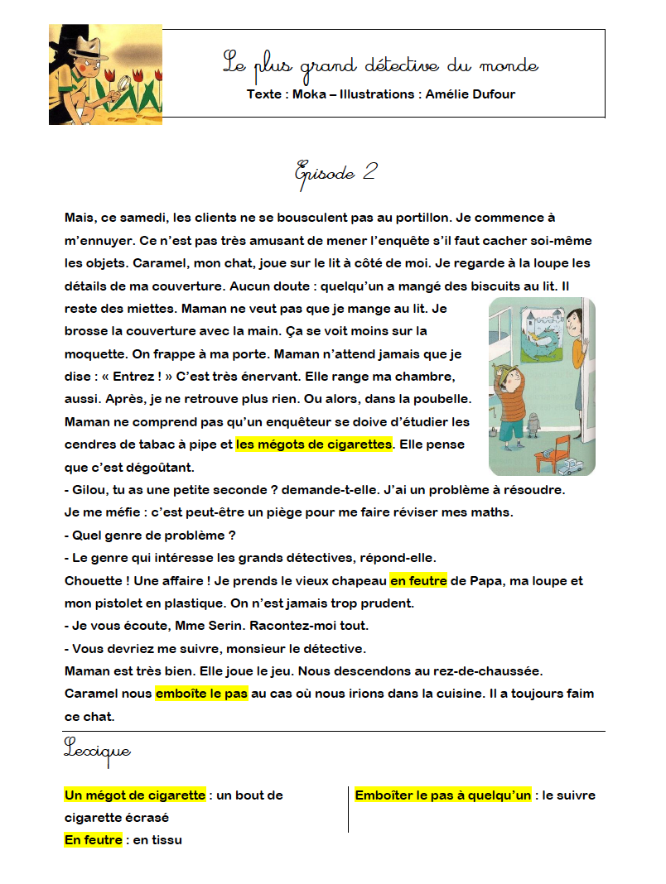

- Pourquoi Gilou s’ennuie-t-il ?
........................................................................................................................................................................

- Pourquoi Gilou et sa maman se vouvoient-ils ?
........................................................................................................................................................................

- Relis le texte puis réécris les phrases suivantes pour qu’elles soient vraies.

- Ce samedi, Gilou ne s’ennuie pas dans sa chambre.
........................................................................................................................................................................

- La maman de Gilou lui demande de rendre un service à son père.
........................................................................................................................................................................

- Le garçon emporte un téléphone portable et une mallette.
........................................................................................................................................................................
Vocabulaire
- Voilà ce qui s’est passé. Quels indices vas-tu sans doute retrouver ? ( colorie la réponse)

- Quelqu’un a cassé une bouteille dans la cuisine.
des morceaux de verre | une empreinte de pas | de la boue

- Quelqu’un a roulé dans la neige avec une grosse voiture dans ton jardin.
une flaque d’eau | des traces de pneu | des morceaux de bois

- Quelqu’un a fait un feu de camp sur la plage.
des cheveux | de la terre | des cendres

- Orthographe
- Lire et épeler les noms : un ami, une amie ; un invité, une invitée ; un inconnu, une inconnue
- Lire et épeler seulement les noms féminins (la ... ; une ...) ; expliquer la règle.
- Lire et épeler seulement les noms masculins (le ... ; un ...) ; expliquer pourquoi la différence entre le nom masculin et le nom féminin ne s’entend pas.
Pour former un nom féminin, nous ajoutons très souvent la lettre e au nom masculin. Nous devons faire attention lorsque cette lettre est muette car le masculin se termine par une voyelle.

- Ecris au féminin
un ami .................................................... un apprenti ....................................................
le marié .................................................... un employé ....................................................
un invité .................................................... un inconnu ....................................................
le blessé ....................................................

- Complète avec les noms proposés : marié – mariée
Le ............................ porte un costume noir.
Regarde le beau voile blanc de la ............................

- Complète avec les noms proposés : invité – invitée
Ana est l’............................ de Maia.
Aujourd’hui, nous avons un ............................

- Complète avec les noms proposés : ami – amie
Adil est un ............................ de Nino.
Léa est l’............................ que je préfère

- Organisation et gestion des données
Observe bien cette affiche de la piscine puis :
1/ Entoure en rouge l’heure de fermeture de la piscine le mardi matin
2/ Entoure en jaune le tarif pour un adulte le dimanche.
Tarifs
 | Semaine | Weekend
Enfant | 2€ | 3€
Adulte | 3€ | 4€

Horaires
 | Matin | Après-midi
Lundi | Fermé | fermé
Mardi | 9h-12h30 | 14h-18h
Mercredi | 9h-12h30 | 14h-18h
Jeudi | 10h-12h30 | 14h-18h
Vendredi | 10h-12h30 | 14h-20h
Weekend | 9h-12h30 | fermé

PISCINE
« La belle bulle »

- Grandeurs et mesures
- Dessine des pièces et des billets pour faire les sommes demandées

72€

48€

- Ecris la somme
.... €

.... €

